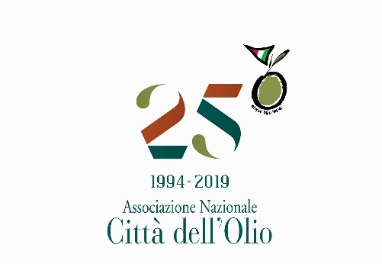

COMUNICATO STAMPA 4 marzo 2019

L’Associazione nazionale guidata da Enrico Lupi presente con oltre 500 mq
Città dell’Olio e Olio Capitale, un sodalizio che continua
Puglia in testa per numero degli espositori, ma crescono anche tutte le altre regioni
Gli espositori delle Città dell’Olio si confermano 1 su 4

Un sodalizio che cresce quello tra l’Associazione nazionale Città dell’Olio e Olio Capitale. Sono sette le Regioni d’Italia che saranno presenti con le aziende e i produttori delle Città dell’Olio a Trieste dal 15 al 18 marzo. Si tratta di: Abruzzo, Campania, Liguria, Puglia, Sicilia e Umbria. Con le sue 9 Città dell’Olio presenti in fiera, la Puglia si conferma tra le Regioni più affezionate alla manifestazione. Ma quest’anno c’è una presenza significativa anche dell’Abruzzo con le 12 aziende coinvolte dalla Camera di commercio Chieti - Pescara e le 4 aziende portate dalla Camera di Commercio di Teramo che rinnovano per il terzo anno consecutivo l’adesione al Salone degli oli extra vergini tipici e di qualità, organizzato dalla Camera di Commercio della Venezia Giulia e realizzato da Aries Scar.

Sempre presenti in Fiera la Regione Campania con ben 10 aziende e la Liguria con 8 aziende coinvolte dalla Camera Commercio della Riviera con l’immancabile Oleoteca Regionale.
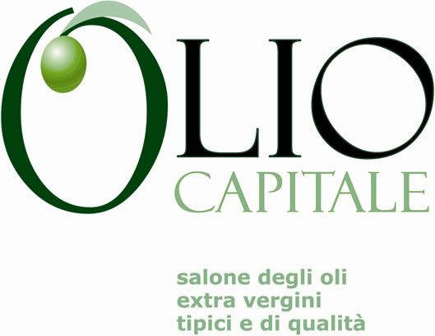
Gli spazi occupati dalle Città dell’Olio raggiungono oltre 500 mq a conferma del ruolo fondamentale dell’Associazione nazionale Città dell’Olio guidata dal presidente Enrico Lupi, quale partner strategico di Olio Capitale con un numero degli espositori che è sempre pari al 25% del totale degli espositori presenti in fiera (1 espositore su 4).

“Ad Olio Capitale le Città dell’Olio rispondono sempre con entusiasmo - ha dichiarato Enrico Lupi Presidente delle Città dell’Olio - i produttori dei territorio della nostra rete considerano il Salone di Trieste, una grande opportunità per farsi conoscere ai buyers e ai consumatori che arrivano in Fiera con l’idea di trovare solo eccellenze”. “Si rinnova il nostro impegno al fianco di Aries Scar e Camera di Commercio della Venezia Giulia per l’organizzazione della più prestigiosa e importante fiera di settore - ha dichiarato Antonio Ghersinich, consigliere nazionale per il Friuli Venezia Giulia - una sinergia che grazie ai tanti eventi fuori programma ci permette di fare di Olio Capitale una vera e propria esperienza turistica per chi visita la nostra città”.

Gli eventi delle Città dell’Olio ad Olio Capitale. Come ogni anno l’Associazione nazionale Città dell’Olio è partner del convegno inaugurale: “Olio extravergine di oliva, risorsa culturale e turistica” che si terrà venerdì 15 marzo (ore 10.30 – Magazzino 42) moderato dal giornalista enogastronomico Paolo Massobrio. Dopo gli interventi di apertura di Antonio Paoletti, presidente della Camera di Commercio della Venezia Giulia, e di Enrico Lupi, presidente delle Città dell’Olio, seguiranno i saluti delle autorità: Roberto Dipiazza, sindaco del Comune di Trieste, Paolo Viola, commissario straordinario della Provincia di Trieste, e Massimiliano Fedriga, presidente della Regione Friuli Venezia Giulia.

Spazio poi alla relazione di Roberta Garibaldi rappresentante del World Food Travel Association sul tema “L’olio e la crescita del turismo enogastronomico”. Le conclusioni saranno affidate a Franco Manzato, sottosegretario di Stato Mipaaft. Ma le novità a cura delle Città dell’Olio non finiscono qui: quest’anno, lunedì 18 marzo alle 10.00 è previsto un talk show organizzato in collaborazione con la FIPE nazionale dal titolo “Ristorazione 4.0: nuovi scenari tra qualità e sostenibilità” a cui interverranno Antonio Paoletti, presidente della Camera di Commercio della Venezia Giulia, Enrico Lupi, presidente dell’Associazione nazionale Città dell’Olio, e Roberto Calugi, direttore generale della FIPE. Conduce il confronto il giornalista enogastronomicoPaolo Massobrio.

Gli eventi delle Città dell’Olio fuori programma e in città. Si conferma il grande successo del ciclo di eventi fuori programma “A cena con l’oleologo”. Una serie di serate speciali rivolte ai ristoratori organizzate dai ristoranti: “All’Isola” di Treviso, “Al Gallo” di Pordenone, “Antica Trattoria Agnoletti” a Giavera del Montello (TV), “Alla Botte” di Portogruaro e “Ai Fiori” di Trieste, durante le quali gli assaggiatori di OLEA Emanuele Battista e Roberto Rosolen, guidano l’assaggio di olii extravergine liguri e abruzzesi presenti in Fiera. Subito dopo è prevista la cena dedicata ai piatti della tradizione sapientemente abbinati agli oli selezionati per l’assaggio. Durante i giorni della manifestazione in 14 ristoranti della città di Trieste sarà possibile partecipare a cene a tema durante le quali gustare ricette tipiche che esaltano gli oli di Liguria, Abruzzo, Campania, Puglia e Sicilia protagonisti ad Olio Capitale.

Associazione nazionale Città dell'Olio
C/o Villa Parigini
Strada di Basciano, 22 – 53035 Monteriggioni (Si)
Tel. 0577 329109 – Fax 0577 326042

Per contatti stampa
Natascia Maesi + 39 335 1979414 natascia.maesi@gmail.com

Ufficio stampa Aries – Olio Capitale
Andrea Bulgarelli + 39 335 7824405 - andrea.bulgarelli@vg.camcom.it
Roberto Toffolutti + 39 334 7028473 - press@oliocapitale.it

